Presseinformation

Data is the New Energy: wie Daten jede Produktion auf ein neues digitales Level heben
TDM Systems präsentiert vom 18.09. – 23.09.2023 auf der EMO 2023 das Potential von Werkzeug- und Maschinendaten
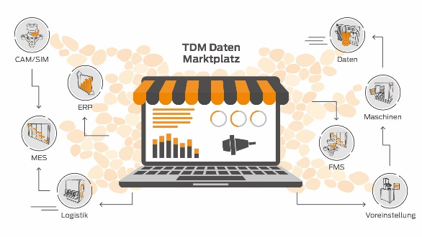
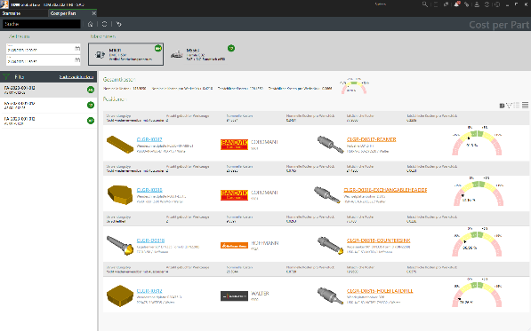

TDM Cost per Part ermöglicht eine reale Kalkulation von Werkzeugkosten pro Bauteil und Auftrag. | Der TDM Datenmarktplatz symbolisiert die Vernetzung und Integration von Daten und Systeme in einer zerspanenden Fertigung.

Tübingen, 29. Juni 2023 – TDM Systems präsentiert auf der EMO 2023 innovative Lösungen, mit denen zerspanende Unternehmen ihre Werkzeuge zu 100 Prozent verwalten und das volle Potential ihrer Maschinendaten ausschöpfen können. Neben der Vorstellung ihrer umfangreichen Werkzeugverwaltungssoftware stellt der führende Softwarehersteller für das Management von Werkzeugdaten im Bereich Zerspanung das Controlling-Tool „Cost per Part“ vor.

Daten gelten als „die neue Energie“ für Fertigungs- und Geschäftsprozesse. Doch um erfolgreich Wertschöpfung mit Daten zu erzielen, ist deren Qualität ausschlaggebend. Ist diese nicht gewährleistet, verlieren Unternehmen laut Jean-Paul Seuren, Managing Director von TDM Systems, kontinuierlich Kapital. Gemäß einer Studie von Gartner belaufen sich die durchschnittlichen Kosten eines Unternehmens aufgrund mangelhafter Datenqualität auf 15 Prozent bis 25 Prozent des Umsatzes pro Jahr. Auch IBM teilt diese Einschätzung ebenfalls und schätzt den Verlust von Unternehmen in den USA aufgrund einer schlechten Datenqualität auf 3,1 Billionen Dollar. Wie eine qualitativ hochwertige Datenbasis für eine optimale Wertschöpfung aufgebaut werden kann, präsentiert TDM Systems auf der Weltleitmesse für Produktionstechnologien EMO 2023 (Halle 009/Stand B23) in Hannover. Jean-Paul Seuren und Andreas Seum, Executive Vice President Global Sales & Marketing, werden deshalb den Fachbesuchern die neue Kampagne von TDM Systems „Data is the New Energy“ vorstellen und über Datenlösungen und -services sowie über die Rolle von TDM als Datenmarktplatz in einem fertigenden Unternehmen sprechen.
Optimierte Werkzeugverwaltung
Die Experten von TDM Systems werden anschaulich demonstrieren, wie eine 100-prozentige Werkzeugverwaltung mit TDM-Lösungen funktioniert. Ein großer Vorteil besteht darin, dass dank zahlreicher Schnittstellen zu relevanten Planungs- und Fertigungssystemen eine optimale Vernetzung und ein automatisierter Datenfluss realisiert wird. Dies ermöglicht sichere Fertigungsprozesse und eine absolute Transparenz. Für die Anwender zahlt sich das aus: Die Stillstandzeiten der Maschinen reduzieren sich um bis zu 30 Prozent, die Produktivität steigt. Zudem sinken die Werkzeugkosten. TDM-Anwender bestätigen Einsparungen von bis zu 30 Prozent und eine Halbierung der Werkzeugvielfalt. Besucher des Messestands erfahren, wie man das gesamte Werkzeugmanagement und den Werkzeugkreislauf auf dem Shopfloor digitalisieren und optimieren kann.
Neues TDM Global Line Modul: Jetzt reale Werkzeugkosten pro Bauteil und Auftrag kalkulieren
Insbesondere für Produktionen mit Serienproduktion ist es vorteilhaft, die reale Entwicklung der Werkzeugkosten pro Bauteil und Auftrag zu kalkulieren und zu verfolgen. Denn liegen die real anfallenden Werkzeugkosten dauerhaft über den geplanten, ist eine Anpassung der gesamten Kalkulation sowie der Preise erforderlich. Zudem ermöglicht das Controlling der Werkzeugstückkosten auch eine Optimierung der Produktionsprozesse. Ereignen sich beispielsweise an denselben Bearbeitungsschritten immer wieder Werkzeugbrüche, können Unternehmen diese erkennen und reagieren, in dem sie andere Werkzeuge oder Technologien einsetzen. Mit dem effizienten Controlling-Tool „Cost per Part“ schließt TDM Systems die Lücke zwischen den geplanten Kostenkalkulationen auf Basis der Werkzeugstandzeiten und den real entstandenen Kosten basierend auf den Lagerbewegungen. Wie sich die Software ideal nutzen lässt, zeigen die TDM Systems Experten den Messebesuchern.

Closing the Loop: Mit Partnern zu mehr Effizienzsteigerung
TDM Systems stellt innovative Lösungen bereit, die das Datenmanagement und die physische Organisation der Werkzeuge bis hin zur Maschine übernehmen. Doch für eine optimierte Bereitstellung der Werkzeuge ist zunehmend auch die Kenntnis bzw. die Berücksichtigung von Maschinendaten unverzichtbar. TDM Systems bietet deshalb den Experten der Comara GmbH (www.comara.de) die Möglichkeit, ihre Lösungen zur Maschinendatenerfassung und Fertigungsoptimierung vorzustellen. Das Unternehmen, das wie TDM Systems ebenfalls zum Sandvik Konzern gehört, hat sich auf Lösungen zur Maschinenanbindung und zur Auswertung von Maschinendaten spezialisiert. Das Comara-Portfolio ist die ideale Ergänzung zu den TDM-Lösungen für eine durchgängige Daten- und Prozesskette von der Planung bis an die Maschine.

Auch mit dem Maschinenhersteller DMG MORI betreibt TDM Systems eine enge Kooperation und wird deshalb auch auf dem DMG MORI Messetand in Halle 2 präsent sein. Dort können sich die Fachbesucher über das gesamte TDM-Produktportfolio informieren, von der Einstiegslösung bis zum voll integrierten Ausbau für den globalen Einsatz rund um die DMG MORI Maschinen. Als besonderes Highlight erwartet die Besucher eine Produkt-Neuvorstellung, die TDM Systems zusammen mit DMG MORI erstmals auf der EMO vorstellen wird.

Für Jean-Paul Seuren ist die EMO 2023 jetzt schon ein Highlight: „Wir freuen uns auf viele interessante Gespräche und auch auf den Start unserer neuen Kampagne „Data is the New Energy“ und sind auf die Reaktionen sehr gespannt“.

Druckfähiges Bildmaterial erhalten Sie unter folgendem Link:
http://archiv.storyletter.de/download/TDM_Systems_EMO2023_Images_DE.zip

Ihr Ansprechpartner:

Sandra Müller

Telefon +49.7071.9492-1173
sandra.mueller@tdmsystems.com

TDM Systems GmbH
A Member of the Sandvik Group
Derendinger Strasse 53
72072 Tübingen, Germany
http://tdmsystems.com/

Agenturkontakt:

Mara Ebinger

Telefon +49.7071.93872-159
m.ebinger@storymaker.de

Storymaker GmbH
Derendinger Strasse 50
72072 Tübingen, Germany
http://www.storymaker.de/

Über TDM Systems
Die TDM Systems GmbH, Tübingen, ist seit über 30 Jahren der führende Anbieter von Tool Management Lösungen im Bereich der Zerspanung. TDM Systems fokussiert vor allem die Prozessoptimierung durch optimale Werkzeugeinplanung und -bereitstellung. Die Erstellung und Editierung von Werkzeugdaten und Grafiken, die Integration von Werkzeug Know-how und 3D-Grafiken in die CAM-Planung sowie die Organisation des kompletten Werkzeugkreislaufes auf Shopfloor-Ebene zählen zu den drei Kernkompetenzen von TDM Systems. Zudem bietet TDM Systems speziell für kleine Unternehmen mit TDM Cloud Essentials eine cloudbasierte Einstiegslösung für Werkzeugmanagement an. Als Mitglied der Sandvik Gruppe kann TDM Systems auf das Know-how verschiedener Werkzeughersteller bei der Entwicklung seiner Softwareprodukte zurückgreifen.

www.tdmsystems.com

